(19) KG |  | (11) | 30
(51)⁶ | Н05В 3/20; F24Н 3/04

(21) 990001.2
ГОСУДАРСТВЕННОЕ АГЕНТСТВО
ИНТЕЛЛЕКТУАЛЬНОЙ СОБСТВЕННОСТИ
ПРИ ПРАВИТЕЛЬСТВЕ КЫРГЫЗСКОЙ РЕСПУБЛИКИ (КЫРГЫЗПАТЕНТ)
(12) ОПИСАНИЕ ПОЛЕЗНОЙ МОДЕЛИ
к свидетельству Кыргызской Республики

(22) 20.01.99
(46) 01.10.99, Бюл. № 3, 1999
(76) Закардонцев В.И., Милованов Ю.Ф. (KG)
(56) А.с. SU № 353367, кл. Н05В 3/20; F24Н 3/04, 1972
(54) Воздухонагреватель
Полезная модель относится к устройствам для обогрева помещений и может быть основой для построения электробытовых нагревательных приборов. Воздухонагреватель состоит из двух конструктивных элементов - корпуса и нагревательного элемента сопротивления. Корпус воздухонагревателя изготовлен из керамики или электрокерамики и имеет форму с максимальной площадью боковой поверхности при заданном объеме и массе. Во внутреннем объеме корпуса выполнены сквозные каналы вдоль оси, используемые в качестве воздуховодов и для установки нагревательных элементов сопротивления. Увеличение площади теплосъема достигается нанесением продольных канавок, с шагом равным глубине канавок, на боковой поверхности корпуса и стенках каналов воздуховодов. Зазор между нагревательным элементом сопротивления и корпусом заполнен твердым раствором, увеличивающимся в объеме при отвердении. Для формирования направленного обогрева корпус воздухонагревателя выполнен из двух конструктивных элементов. Формирование комфортного частотного диапазона излучения обеспечивается переизлучением керамическим корпусом в интервале температур 140-180 °С. 3 з.п. ф-лы, 9 ил.

Полезная модель относится к устройствам для обогрева помещений и может быть основой для построения электробытовых нагревательных приборов.
Известны отопительные радиаторы панельного и секционного типа, содержащие корпус теплоноситель и нагревательные элементы сопротивления, служащие для обогрева воздуха в жилых и служебных помещениях (Шаровский А.В., Варшавский А.С. Бытовые электроотопительные приборы. - М.: "Энергия", 1975 г., Квятковский С.Ф., Волков Л.В., Герчук Ю.М. Бытовые электроотопительные приборы. - М.: "Энергоатомиздат", 1987; А.с. SU № 326752, кл. H05B 3/20; F28L 3/12; 1972; А.с. SU № 560108, кл. F24С 15/24, 1977). Основными недостатками известных моделей является сложность конструкции, трудоемкость технологии изготовления, сложность электрической схемы, относительно невысокая величина теплосъема с границы поверхности, высокие потери тепловой энергии, обусловленные отсутствием теплового контакта нагревательного элемента сопротивления с корпусом радиатора и жидкостным носителем, затраты на формирование конвективных турбулентных потоков. В случае секционных радиаторов дополнительные потери связаны с повышенным гидродинамическим сопротивлением при движении теплоносителя, что обусловлено необходимостью повышенного внутреннего давления.
Наиболее близким к изобретенной полезной модели керамического воздухонагревателя является конструкция (А.с. SU № 353367, кл. H05B 3/20; F24H 3/04; 1972), которая позволяет увеличить теплосъем благодаря тому, что его корпус выполнен с соосно размещенными в нем цилиндрическими перегородками, образующими со стенками корпуса, а также между собой последовательно соединенные каналы.
Данная конструкция не позволяет получить максимально возможную величину теплосъема, так как в данном случае площадь контакта воздушного потока с корпусом воздухонагревателя образуется за счет увеличения эффективной длины образующихся последовательных каналов. Такое конструктивное построение ведет к увеличению акустического сопротивления воздушного потока и, как следствие, к снижению эффективности теплосъема. При этом данная конструкция обладает повышенной материалоемкостью.
Задача полезной модели - повышение эффективности теплопередачи от нагревательного элемента сопротивления корпусу, увеличение теплосъема, упрощение конструкции и технологии изготовления воздухонагревателя, возможность формирования направленного обогрева, а также формирование комфортного частотного диапазона теплового излучения.
Задача решается изготовлением корпуса воздухонагревателя из керамики или электрокерамики. Причем корпус вохдухонагревателя имеет форму с максимальной площадью боковой поверхности при заданном объеме и массе. Во внутреннем объеме корпуса выполнены сквозные каналы вдоль оси, используемые в качестве воздуховодов и для установки нагревательных элементов сопротивления. С целью увеличения площади теплосъема на боковой поверхности и стенках воздуховодов нанесены продольные канавки с шагом, равным глубине канавок. Зазор между нагревательным элементом сопротивления и внутренними стенками сквозных каналов устраняется тем, что он заполнен твердым раствором, увеличивающимся в объеме при отвердении, например, гипсом, алебастром с добавкой керамики или электрокерамики. Для формирования направленного обогрева корпус воздухонагревателя выполнен из двух половинок, одна из которых изготовлена из керамики или электрокерамики, вторая - керамики или электрокерамики с повышенной пористостью, обладающей теплоизоляционными свойствами.
На фиг.1 изображен воздухонагреватель квадратной формы с четырьмя воздуховодами и одним нагревательным элементом сопротивления; на фиг.2 - воздухонагреватель квадратной формы с одним воздуховодом и четырьмя нагревательными элементами сопротивления; на фиг.3 - элемент корпуса воздухонагревателя с продольными канавками на боковой поверхности корпуса и воздуховода; на фиг.4 - корпус воздухонагревателя, состоящий из двух частей, позволяющий формировать направленный обогрев; на фиг.5 - возможные варианты форм корпусов воздухонагревателя; на фиг.6 - возможный вариант секционного твердотельного настенного радиатора, собранный на основе воздухонагревателей изобретенный полезной модели; на фиг.7 - возможный вариант секционного твердотельного передвижного радиатора, собранного на основе воздухонагревателей изобретенной полезной модели; на фиг.8 - возможный вариант твердотельного напольного обогревателя, состоящего из воздухонагревателей изобретенной полезной модели направленного обогрева; на фиг.9 – диаграмма стоимости обогрева помещений при использовании различных источников тепла.
В качестве примеров конкретной реализации воздухонагреватель включает корпус 1, в частности, имеющий прямоугольную форму, в которой выполнены воздуховоды 2 и сквозной канал с установленным нагревательным элементом сопротивления 3, при этом зазор между корпусом и нагревательным элементом сопротивления заполнен твердым раствором 4, увеличивающимся в объеме при отвердении (см. фиг.1).
Воздухонагреватель включает корпус, в котором выполнен воздуховод 2, и четыре сквозных канала с установленными нагревательными элементами сопротивления 3, при этом зазор между корпусом и нагревательным элементом сопротивления заполнен твердым раствором 4, увеличивающимся в объеме при отвердении (см. фиг.2).
Воздухонагреватель с направленным обогревом включает корпус, состоящий из двух половинок 1 и 1а, воздуховодов 2 и канала 3 с установленными нагревательными элементами сопротивления. Часть корпуса 1 выполнена из керамики или электрокерамики, часть корпуса 1а выполнена из высокопористой керамики или электрокерамики, обладающей повышенными теплоизоляционными свойствами (см. фиг.4).
Работает воздухонагреватель следующим образом. Тепло от электрического нагревателя сопротивления 3, установленного в сквозном канале вдоль оси корпуса через твердый раствор 4 передается корпусу воздухонагревателя 1. Наличие развитой боковой поверхности корпуса и вооздуховодов в теле корпуса обеспечивает интенсивный теплосъем (см. фиг. 1-3).
В случае воздухонагревателя с направленным обогревом тепло от электрического нагревателя сопротивления 3 передается части корпуса 1 и теплосъем обеспечивается проходящим воздухом вдоль боковой поверхности части корпуса 1 и через сквозные каналы 2. Часть корпуса 1а, изготовлена из высокопористой керамики или электрокерамики и, соответственно, прогревается незначительно. Такая конструкция обеспечивает обогрев в одном направлении (см. фиг.4).
Воздухонагреватель полезной модели выполнен из двух конструктивных элементов - корпуса и нагревательного элемента сопротивления. Конструктивно корпусы могут быть выполнены любой формы. Возможные формы корпусов, имеющих максимальную поверхность при заданном объеме и массе, показаны на фиг.5. Причем корпус любой из показанных форм может быть изготовлен методом прессования или формования, путем продавливания пластичной керамической массы через фильеру, имеющую соответствующие формообразующие поверхности, с последующим обжигом заготовок в электрических печах.
В качестве нагревательных элементов сопротивления могут быть использованы объемные графитовые стержни, графитовая лента, проволочные спирали из сплавов с высоким удельным сопротивлением.
Использование корпуса из керамики или электрокерамики и подбор температуры нагревательного элемента сопротивления (возможный интервал 140 -180 °С) позволяет получить спектр теплового излучения, переизлучаемый керамикой, наиболее близкий к резонансному поглощению молекулами воды, кислорода, азота и т.д. С учетом того, что величина рассеяния электромагнитных волн обратно пропорциональна λ, (где λ - длина волны излучения), обеспечивается более равномерный прогрев воздуха по объему помещения, нет слоев воздуха с высокой температурой, обеспечиваются комфортные условия прогрева без резкого температурного градиента.
Конструкция полезной модели воздухонагревателя дает широкие возможности построения приборов для обогрева жилых, служебных и производственных помещений. Так, объединяя в единой конструкции несколько воздухонагревателей, получаем твердотельный секционный настенный радиатор (см. фиг.6) или твердотельный секционный передвижной радиатор (см. фиг.7). Причем, имеет место возможность широкого варьирования как по форме корпусов воздухонагревателей, по величине площади теплосъема, так и суммарной мощности того или иного типа твердотельного секционного радиатора.
Использование конструкции воздухонагревателя направленного обогрева позволяет набирать твердотельные напольные обогреватели. Причем, также как и в вышеописанном варианте, имеет место широкая возможность варьирования по площади обогрева и по величине рассеиваемой мощности (см. фиг.8).
Полезная модель воздухонагревателя отличается простотой конструкции, технологичностью изготовления, развитой поверхностью теплосъема, отсутствием потерь в переходе между нагревательным элементом сопротивления и корпусом, возможностью направленного обогрева и возможностью формирования комфортного частотного диапазона теплового обогрева.
Стоимость обогрева помещений при использовании нагревательных приборов на основе изобретенной полезной модели воздухонагревателя обходится значительно дешевле, чем в случае использования обогревательных приборов иного типа. Сопоставительная стоимость обогрева представлена на диаграмме фиг.9.

Формула изобретения
1. Воздухонагреватель, включающий корпус и размещенные в нем объемный или линейный нагревательные элементы сопротивления, отличающийся тем, что корпус воздухонагревателя выполнен из керамики или электрокерамики, во внутреннем объеме вдоль оси выполнены сквозные каналы и продольные канавки вдоль образующей на боковой поверхности корпуса и воздуховодов.
2. Воздухонагреватель по п. 1, отличающийся тем, что корпус выполнен с максимальной площадью боковой поверхности при заданных массе и объеме.
3. Воздухонагреватель по пп. 1 и 2 отличающийся тем, что корпус выполнен из двух конструктивных элементов, один из которых - из керамики или электрокерамики, другой - из керамики или электрокерамики с высокой пористостью, обладающей повышенными теплоизоляционными свойствами.
4. Воздухонагреватель по пп. 1, 2, 3, отличающийся тем, что зазор между нагревательным элементом сопротивления и стенками корпуса заполнен твердым раствором, увеличивающимся в объеме при отвердении.

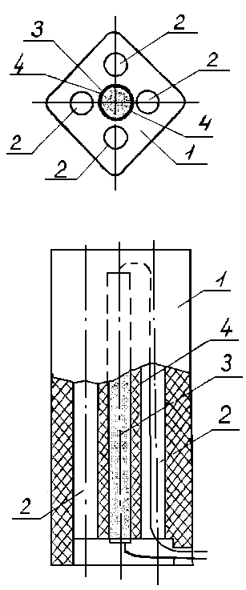

Фиг. 1

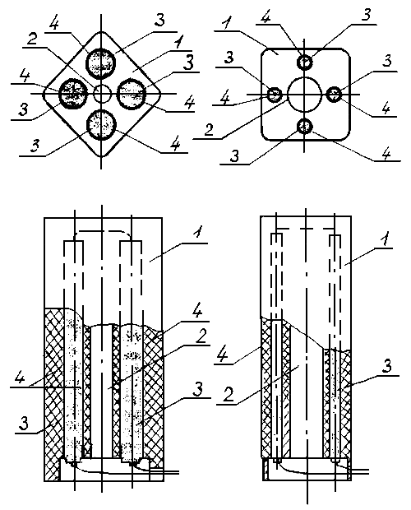

Фиг. 2

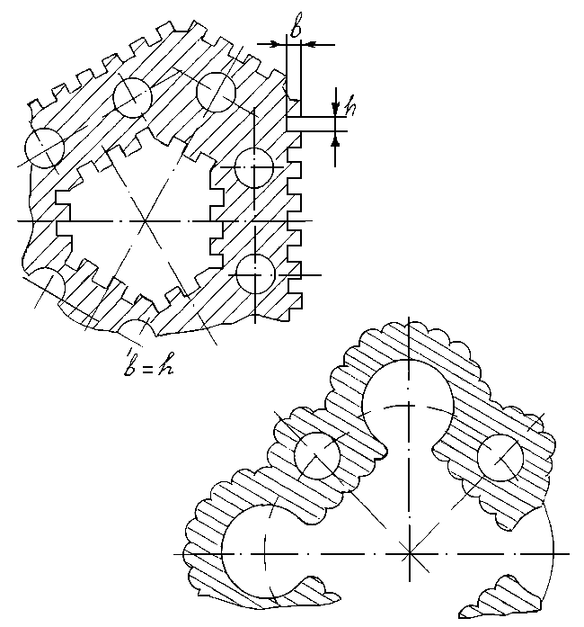

Фиг. 3

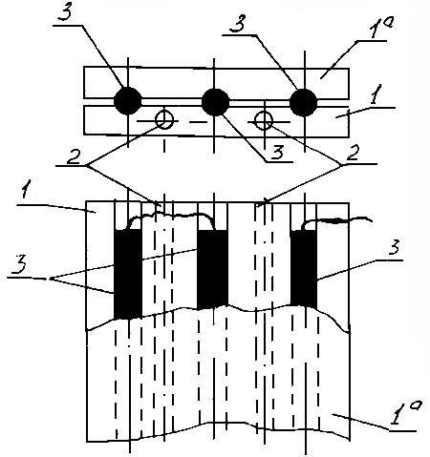

Фиг. 4

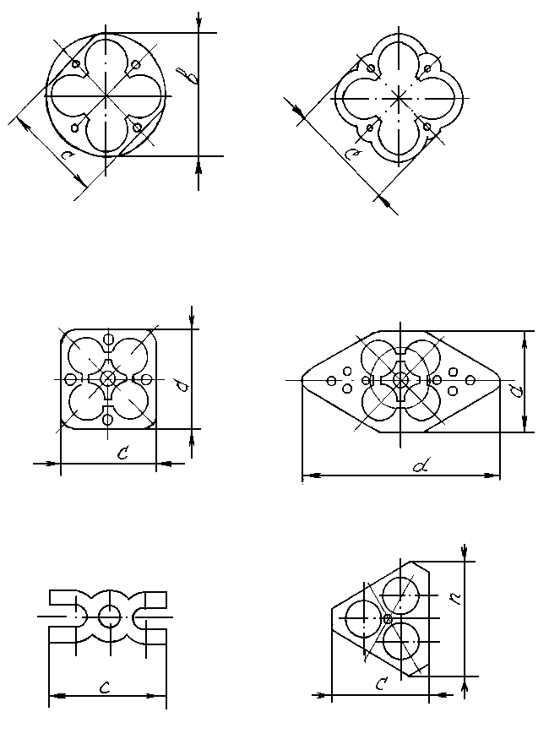

Фиг. 5

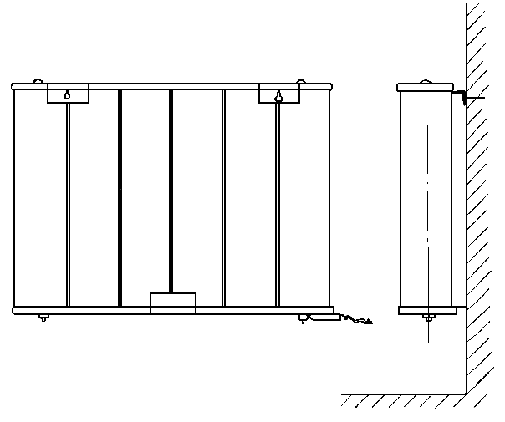

Фиг. 6

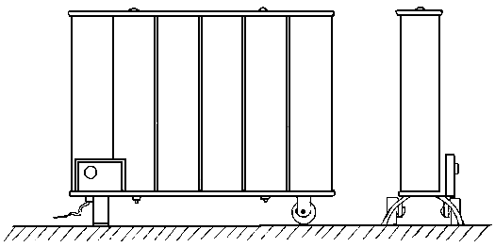

Фиг. 7

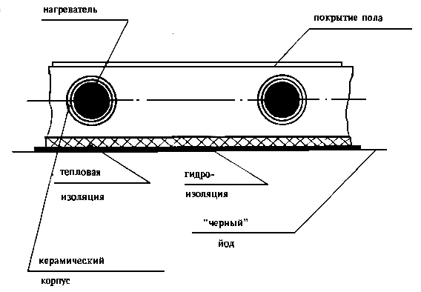

Фиг. 8

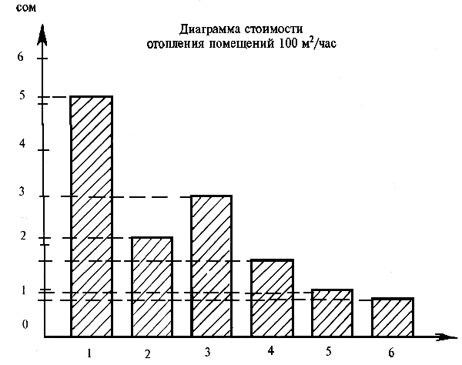

- Отопление газом.
- Центральное отопление(ТЕЦ).
- Отопление электрокотлами.
- Отопление другими видами электробытовых отопителей.
- Отопление электрокерамическими отопителями.
- Отопление электрокерамическими отопителями в полах

Фиг. 9

Составитель описания Никифорова М.Д.
Ответственный за выпуск Арипов С.К.

___________________________________________________________________
Кыргызпатент, 720021, г. Бишкек, ул. Московская, 62, тел.: (312) 68 08 19, 68 16 41; факс: (312) 68 17 03
1

